1288-PLA-2018
Ref. SICE: 1366-2018
26 de octubre de 2018

Licenciada
Silvia Navarro Romanini
Secretaría General de la Corte

Estimada señora:

Le remito el informe 196-ES-2018 del 11 de setiembre de 2018, suscrito por la Licda. Ana Ericka Rodríguez Araya, Jefa a.i. del Subproceso de Estadística, relacionado con los movimientos de trabajo en los juzgados de Ejecución de la Pena (materia Penal adultos) durante el 2017 y el último quinquenio.

Con el fin de que se manifestara al respecto, mediante oficio 1057-PLA-2018 del 11 de setiembre del 2018, el preliminar de este documento fue puesto en conocimiento de la Magistrada Rosibel López Madrigal, Coordinadora a.i. de la Comisión de la Jurisdicción Penal. A la fecha no se recibió respuesta.

Atentamente,

Erick Antonio Mora Leiva, Jefe
Proceso Planeación y Evaluación

Copias:

- Magistrada Rosibel López Madrigal, Coordinadora a.i.
Comisión de la Jurisdicción Penal
- Inspección Judicial

- Departamento de Prensa y Comunicación

- Archivo
pvv
REF. 1366-2018

196-ES-2018
Ref. SICE: 1366-18

11 de setiembre del 2018

Máster
Erick Antonio Mora Leiva, Jefe
Proceso Planeación y Evaluación

Estimado señor:

Por este medio remito cuadros estadísticos y análisis relacionados con los movimientos de trabajo en los juzgados de Ejecución de la Pena (materia Penal adultos) durante el 2017 y el último quinquenio; esto para su inclusión en el Anuario Estadístico de ese año.

Sobresalen como hechos más relevantes los siguientes:

- La razón de congestión para el 2017, aumenta un 0,11 respecto al 2016, alcanza el 1.44, destacando además que es la cifra más alta del último quinquenio.

- La tasa de pendencia es de 30,5% para este año, mientras que la tasa de resolución 69,5%, siendo explicado este contexto por el hecho de ser estos dos últimos indicadores son complementarios entre sí (suman 100%).
- Los casos entrados para el 2017 fueron 11.578, siendo esta cantidad 83 unidades menor en comparación con la cantidad entrada el año anterior, para una reducción porcentual de 0,7%.

- Para este año se terminaron 10.878 procesos, experimentando una disminución de 1.031 asuntos respecto al monto presentado en el 2016, para una disminución relativa de 8,7%, las razones de esta disminución se detallan en el apartado III.

- En los juzgados de ejecución de la pena se presentó un circulante al finalizar el periodo de 4.766 en el 2017, volumen que es superior al 2016 en 792 causas, para un alza porcentual de 20%.

Esta labor fue desarrollada por el Licenciado Esteban Paniagua Murillo, Profesional 2 a.i., del Subproceso a mi cargo.

Atentamente,

Licda. Ana Ericka Rodríguez Araya, Jefa a.i

Subproceso de Estadística

c. Archivo

bls
Ref.1366-18

JUZGADOS DE EJECUCIÓN DE LA PENA

- INDICADORES DE GESTIÓN JUDICIAL

La siguiente tabla expone los cambios registrados por los principales indicadores de gestión judicial, vinculados a los juzgados de ejecución de la pena, en el último quinquenio.

Cuadro 1 - Balance General e Indicadores de Gestión Judicial para los Juzgados de Ejecución de la Pena, 2013-2017
Descripción | Año
Descripción | 2013 | 2014 | 2015 | 2016 | 2017
Variables
Circulante al iniciar | 3.101 | 3.804 | 3.963 | 4.036 | 3.974
Casos entrados | 10.328 | 10.889 | 11.715 | 11.661 | 11.578
Casos reentrados | 0 | 0 | 0 | 186 | 92
Casos terminados | 9.625 | 10.711 | 11.642 | 11.909 | 10.878
Circulante al finalizar | 3.804 | 3.982 | 4.036 | 3.974 | 4.766
Indicadores
Razón de congestión | 1,40 | 1,37 | 1,35 | 1,33 | 1,44
Tasa de pendencia | 28,3 | 27,1 | 25,7 | 25 | 30,5
Tasa de resolución | 71,7 | 72,9 | 74,3 | 75 | 69,5
Elaborado por: Subproceso de Estadística, Dirección de Planificación

La razón de congestión mide el nivel de saturación o retraso que tienen las oficinas judiciales y su cálculo se obtiene al dividir la carga de trabajo, entre el número de casos terminados en un período definido, entendiendo la carga de trabajo como la suma entre el circulante al iniciar el año, los casos entrados y los casos reentrados. En este sentido, la razón de congestión para el 2017, aumenta un 0.11 respecto al 2016, es decir alcanza el 1.44, destacando además que es el rubro más alto del último quinquenio, tal y como se puede apreciar en el siguiente gráfico:

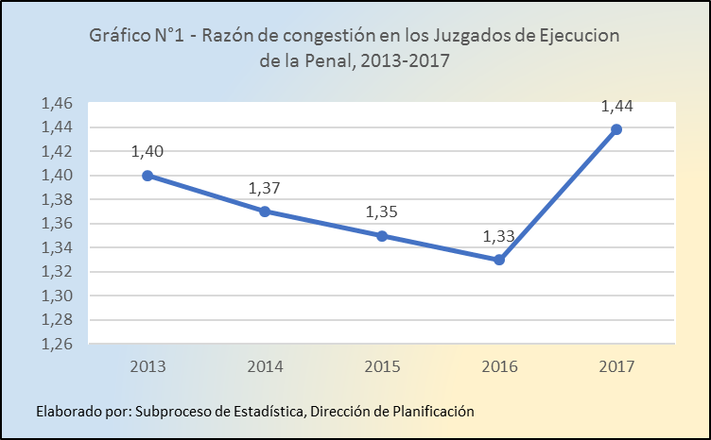

La interpretación de este resultado sugiere que de cada 144 asuntos se lograron finiquitar un total de 100 en los juzgados de ejecución de la pena del país.

Respecto a la tasa de pendencia, se calcula al dividir el circulante final entre la carga de trabajo, multiplicado por 100, siendo 30,5% para este año. La tasa de resolución se produce del cociente de los asuntos terminados respecto a la carga de trabajo, multiplicado por 100, la cual muestra una tendencia simétricamente inversa a la mostrada por la tasa de pendencia (69,5%), siendo explicado este contexto por el hecho de ser estos dos últimos indicadores son complementarios entre sí (suman 100%). Por consiguiente, se tiene que, por cada 100 causas penales habidas en los juzgados de ejecución de la pena en el presente período, 30 se mantienen activas y 70 reciben una resolución que finaliza el proceso, tal como se aprecia en la siguiente gráfica.

- CASOS ENTRADOS

Los juzgados de ejecución de la pena admitieron 11.578 causas nuevas en el 2017, siendo esta cantidad 83 unidades menor en comparación con la cantidad entrada el año anterior, para una reducción porcentual de 0,7%.

Los circuitos judiciales Primero de Alajuela, Primero de San José y Cartago se caracterizaron por reflejar las mayores cifras con 4.816, 2.095 y 1.870 causas, respectivamente.

Cuadro 2 - Casos Entrados en los Juzgados de Ejecución de la Pena por Oficina, 2013-2017
Juzgado | Casos Entrados
Juzgado | 2013 | 2014 | 2015 | 2016 | 2017
Total | 10.328 | 10.889 | 11.715 | 11.661 | 11.578
San José | 1.897 | 1.830 | 2.057 | 2.404 | 2.095
Alajuela | 4.970 | 5.296 | 5.319 | 5.188 | 4.816
Cartago | 1.388 | 1.432 | 1.569 | 1.263 | 1.870
Puntarenas | 505 | 590 | 675 | 683 | 561
Liberia | 492 | 557 | 639 | 685 | 635
Limón | 444 | 511 | 473 | 473 | 532
Pococí | 632 | 673 | 983 | 965 | 1069
Elaborado por: Subproceso de Estadística, Dirección de Planificación

Es importante señalar que a nivel de casos entrados se presentan dos escenarios marcados en este quinquenio, se presenta una tendencia al alza del 2013 al 2015 con un aumento porcentual de 13,43%, mientras que del 2015 al 2017, aunque menos marcada, se presenta una tendencia a la baja, que porcentualmente es de un 1,17%.

Las características de los incidentes ingresados en el 2017 expresan que 3.901 son por “Modificación de la Pena” (33,7%), 2.303 asuntos por “Quejas” (19,9%) y 2.240 con solicitudes de “Libertad condicional” (19,3%), representando estas tres categorías el 73% de la entrada total, tal y como se aprecia en el siguiente cuadro:

Cuadro 3 - Casos entrados por el tipo de incidente presentado en los Juzgados de la Ejecución de la Pena, 2013-2017
Tipo de Incidente Presentado | Año
Tipo de Incidente Presentado | 2013 | 2014 | 2015 | 2016 | 2017
Total | 10.328 | 10.889 | 11.715 | 11.661 | 11.578
Modificación de la pena | 3.252 | 3.728 | 4.331 | 4.347 | 3.901
Quejas | 2.049 | 2.206 | 2.265 | 2.148 | 2.303
Solicitud libertad condicional | 2.672 | 2.627 | 2.379 | 2.199 | 2.240
Unificación de pena | 609 | 743 | 860 | 581 | 601
Quebrantamiento de la pena | 291 | 395 | 475 | 700 | 527
Monitoreo electrónico | 0 | 0 | 0 | 88 | 510
Penas alternativas | 141 | 150 | 180 | 321 | 381
Aislamiento | 330 | 271 | 235 | 277 | 296
Otros asuntos | 291 | 297 | 184 | 288 | 288
Enfermedad | 262 | 179 | 237 | 213 | 172
Peticiones o permisos | 152 | 94 | 156 | 196 | 153
Internamiento | 97 | 59 | 101 | 110 | 103
Medida de seguridad | 35 | 55 | 71 | 74 | 67
Cálculo cumplimiento pena | 147 | 85 | 241 | 119 | 36
Elaborado por: Subproceso de Estadística, Dirección de Planificación

- CASOS TERMINADOS

En los juzgados de ejecución de la pena se terminaron 10.878 procesos en el 2017, experimentando una disminución de 1.031 asuntos respecto al monto presentado en el 2016, para una disminución relativa de 8,7%.

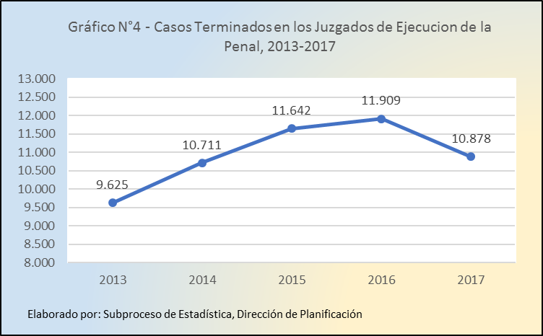

Las sedes que lograron finiquitar los volúmenes más importantes de causas penales en esta etapa procesal fueron las localizadas en los circuitos judiciales Primero de Alajuela, Primero de San José y Cartago, con 4.623, 2.114 y 1.567 expedientes, respectivamente.

Cuadro 4 - Casos Terminados en los Juzgados de Ejecución de la Pena por Oficina, 2013-2017
Juzgado | Casos Terminados
Juzgado | 2013 | 2014 | 2015 | 2016 | 2017
Total | 9.625 | 10.711 | 11.642 | 11.909 | 10.878
San José | 1.707 | 1.969 | 2.056 | 2.325 | 2.114
Alajuela | 4.811 | 5.105 | 5.362 | 5.173 | 4.623
Cartago | 1.091 | 1.374 | 1.684 | 1.411 | 1.567
Puntarenas | 504 | 575 | 651 | 697 | 588
Liberia | 505 | 540 | 588 | 662 | 606
Limón | 396 | 498 | 503 | 502 | 560
Pococí | 611 | 650 | 798 | 1.139 | 820
Elaborado por: Subproceso de Estadística, Dirección de Planificación
Adicionalmente, tal y como se observa en el cuadro anterior, los casos terminados presentaron su primera disminución del quinquenio, por tal motivo se indagó con los respectivos despachos las razones que dieron pie a dichas disminuciones, las cuales se centran en los Juzgados de Ejecución de la Pena de Alajuela, Pococí y San José, dentro de sus principales razones manifiestan los siguiente:

- Alajuela: Se presentó un aumento de incidencias de monitoreo electrónico, lo cual implica el aumento de audiencias, trabajo constante para aprobar permisos, etc., lo cual no se ve reflejado estadísticamente ya que el expediente queda en trámite. También, producto de la reforma al artículo 11 de la Ley del Registro Judicial, se incrementó la cantidad de personas privadas de libertad que pueden optar por el beneficio de libertad condicional, lo cual implica aumento de las incidencias y por ende mayores señalamientos de audiencia. Además, se presentaron incapacidades que, si bien tuvieron sustitución, la duración para resolver no es la misma que la del titular.
- Pococí: Analizando los informes de septiembre del 2017 a enero del 2018, se logra evidenciar (excepción de los meses de octubre, noviembre de 2017 y enero de 2018) una baja considerable de incidencias que no fueron terminadas dentro del mes que se debió realizar. Lo anterior, producto de que la Coordinadora Judicial, por incapacidad se ausentó de sus funciones en el mes de septiembre prolongándose hasta casi todo el mes de enero del 2018, si bien la plaza fue sustituida, la misma no tenía el mismo conocimiento de la materia de Ejecución de la Pena como la titular, aunado a ello se le recargó la función de Coordinadora Judicial, y también se debe considerar que todo el personal es nuevo. Cabe aclarar además, que la baja de las incidencias terminadas, también obedece a que hubo un mayor ingreso de incidentes por libertades condicionales e incidentes de quejas, que por parte del Centro Penal no contestaron dentro del término establecido, por no contar con todo el personal, ya que más de la mitad del personal por orden del Ministro, debían dar prioridad a la nueva cárcel de nombre UAI 20 de Diciembre, ubicada también en Pococí, ya que se debían trasladar a privados de libertad a fin de bajar el hacinamiento que presenta el Centro Penal Carlos Luis Fallas.
- San José: La razón de la disminución de los casos terminados se debe que se crearon nuevas incidencias como el “Monitoreo electrónico” y “Penas alternativas”, las cuales conllevan a un seguimiento de mayor tiempo y sentencias mayores, por ende dichos casos terminan hasta que se cumpla la sentencia, además de que hay un aumento considerable por parte de los Tribunales de Juicio a la hora de emitir sentencias, asimismo producto del hacinamiento carcelario se está recurriendo a Penas Alternas y eso refleja un aumento en este tipo de Penas para los Juzgados de Ejecución, ya que se tarda más en que dichos asuntos fenezcan.

Respecto a los tipos de incidentes presentados se tienen 3.825 “Modificaciones de la Pena” (35,2%), 2.390 “Solicitudes de libertad condicional” (22%) y 2.061 “Quejas” (18,9%), las cuales representan el 76% del total de casos terminados para el 2017.

Cuadro 5 - Casos terminados por el tipo de incidente presentado en los Juzgados de la Ejecución de la Pena, 2013-2017
Tipo de Incidente Terminado | Año
Tipo de Incidente Terminado | 2013 | 2014 | 2015 | 2016 | 2017
Total | 9.625 | 10.711 | 11.642 | 11.909 | 10.878
Aislamiento | 336 | 269 | 237 | 283 | 291
Cálculo cumplimiento pena | 153 | 105 | 219 | 150 | 37
Enfermedad | 222 | 201 | 238 | 213 | 180
Internamiento | 123 | 58 | 96 | 102 | 103
Medida de seguridad | 24 | 12 | 47 | 69 | 45
Modificación de la pena | 3.081 | 3.622 | 4.297 | 4.425 | 3.825
Otros incidentes | 253 | 326 | 186 | 235 | 420
Penas alternativas | 19 | 141 | 105 | 206 | 331
Peticiones o permisos | 137 | 98 | 122 | 211 | 132
Quebrantamiento de la pena | 210 | 307 | 408 | 628 | 514
Quejas | 1.951 | 2.156 | 2.291 | 2.135 | 2.061
Solicitud libertad condicional | 2.540 | 2.695 | 2.603 | 2.595 | 2.390
Unificación de la pena | 576 | 721 | 793 | 657 | 549
Elaborado por: Subproceso de Estadística, Dirección de Planificación

Los tipos de incidentes terminados que mayormente disminuyeron la cantidad de resoluciones respecto al 2016 son las “Modificaciones de la Pena” con 600 asuntos menos, “Solicitud de libertad condicional” con 205 mes y “Quebrantamientos de la Pena” con 114 menos.
Sobre las 10.878 resoluciones dictadas, que provocaron el término estadístico de las causas penales en el 2017, se dictaron 4.841 causas “con lugar” (44,5%), así como 3.222 “archivos del expediente” (29,6%) y 1.420 procesos “sin lugar” (13,1%), abarcando el 87,2% de lo atendido en esta etapa procesal.

Cuadro 6 - Casos terminados por tipo de resolución dictada en los Juzgados de la Ejecución de la Pena, 2013-2017
Resoluciones Dictadas* | Año
Resoluciones Dictadas* | 2013 | 2014 | 2015 | 2016 | 2017
Total | 11.169 | 12.637 | 12.969 | 11.909 | 10.878
Acumulación | 473 | 479 | 470 | 495 | 487
Archivar | 2.436 | 2.950 | 2.914 | 3.555 | 3.222
Cambio de condición | 7 | 0 | 2.460 | 0 | 0
Cesa | 340 | 285 | 330 | 315 | 246
Con lugar | 5.148 | 5.796 | 3.898 | 5.288 | 4.841
Estese a lo resuelto | 0 | 0 | 4 | 1 | 2
Inadmisible o rechazo plano | 114 | 95 | 44 | 62 | 42
Incompetencia | 404 | 435 | 471 | 540 | 519
Mantiene | 720 | 736 | 559 | 4 | 1
Prescrita | 0 | 0 | 0 | 0 | 4
Prueba para mejor resolver | 66 | 208 | 54 | 0 | 0
Revocar | 23 | 62 | 62 | 53 | 78
Sin lugar | 1.438 | 1.584 | 1.702 | 1.587 | 1.420
Sustituye o modifica | 0 | 7 | 1 | 9 | 16
* Las resoluciones registradas en el 2016 corresponden a aquellas que terminan el proceso, lo cual no ocurre en los años anteriores.
Elaborado por: Subproceso de Estadística, Dirección de Planificación

En el 2017 se dictaron 2.390 resoluciones referentes a los incidentes de libertad condicional a favor de las personas imputadas, de las cuales destacan 1.367 “Archivadas (57,2%), 307 “sin lugar” (12,8%) y 226 “Incompetencias” (9,5%), las cuales representan el 79% del total de estos casos.

Cuadro 7 – Resoluciones Dictadas en Incidentes de Libertad Condicional en los Juzgados de Ejecución de la Pena, 2013-2017.
Resoluciones | Año
Resoluciones | 2013 | 2014 | 2015 | 2016 | 2017
Total | 3.790 | 4.100 | 3.510 | 2.595 | 2.390
Acumulación | 187 | 218 | 178 | 181 | 213
Archivar | 1.327 | 1.520 | 1.436 | 1.497 | 1.367
Cambio de condición | 2 | 0 | 0 | 0 | 0
Cesa | 312 | 250 | 264 | 273 | 135
Con lugar | 543 | 611 | 395 | 31 | 77
Estese a lo resuelto | 0 | 0 | 0 | 0 | 1
Inadmisible o rechazo plano | 80 | 45 | 29 | 9 | 10
Incompetencia | 246 | 244 | 244 | 270 | 226
Mantiene | 630 | 609 | 468 | 0 | 0
Prueba para mejor resolver | 64 | 196 | 53 | 0 | 0
Revocar | 17 | 59 | 58 | 45 | 52
Sin lugar | 382 | 348 | 385 | 289 | 307
Sustituye o modifica | 0 | 0 | 0 | 0 | 2
Elaborado por: Subproceso de Estadística, Dirección de Planificación

- CIRCULANTE AL FINALIZAR EL AÑO

En los juzgados de ejecución de la pena se presentó un circulante al finalizar el periodo de 4.766 en el 2017, volumen que es superior al 2016 en 792 causas, para un alza porcentual de 20%.

Como se puede apreciar en el siguiente gráfico, en el 2017, se da un alza significativa en los asuntos pendientes, retomando la tendencia que presentaba al inicio del quinquenio. Esta alza, se atribuye básicamente a la disminución de 1.031 casos terminados tal como se explicó en el apartado III.

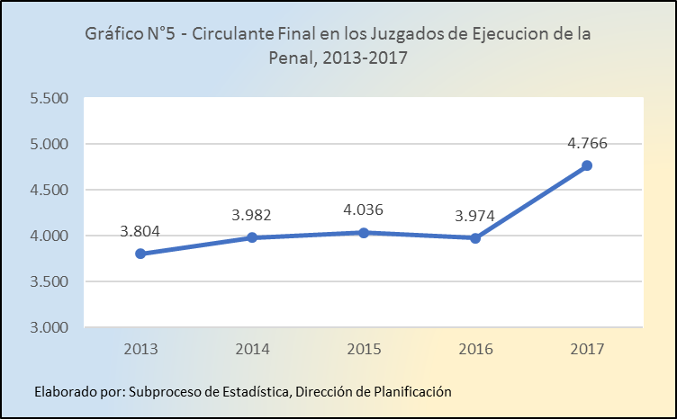

Al igual que las variables analizadas en los dos apartados anteriores, las sedes que agruparon las cantidades más significativas de casos activos para el 2017 corresponden a los circuitos judiciales Primero de Alajuela, Primero de San José y Cartago con 1.551, 1.247 y 909 procesos, respectivamente.

Cuadro 8 - Circulante Final en los Juzgados de Ejecución de la Pena por Oficina, 2013-2017
Juzgado | Circulante al Finalizar el Año
Juzgado | 2013 | 2014 | 2015 | 2016 | 2017
Total | 3.804 | 3.982 | 4.036 | 3.974 | 4.766
San José | 1.329 | 1.190 | 1.172 | 1.251 | 1.247
Alajuela | 1.015 | 1.206 | 1.163 | 1.316 | 1.551
Cartago | 772 | 830 | 715 | 601 | 909
Puntarenas | 142 | 157 | 181 | 167 | 166
Liberia | 167 | 184 | 235 | 260 | 290
Limón | 205 | 218 | 188 | 159 | 131
Pococí | 174 | 197 | 382 | 220 | 472
Elaborado por: Subproceso de Estadística, Dirección de Planificación

